Sadzenie drzew i krzewów miododajnych sposobem na ochronę bioróżnorodności w województwie podkarpackim.

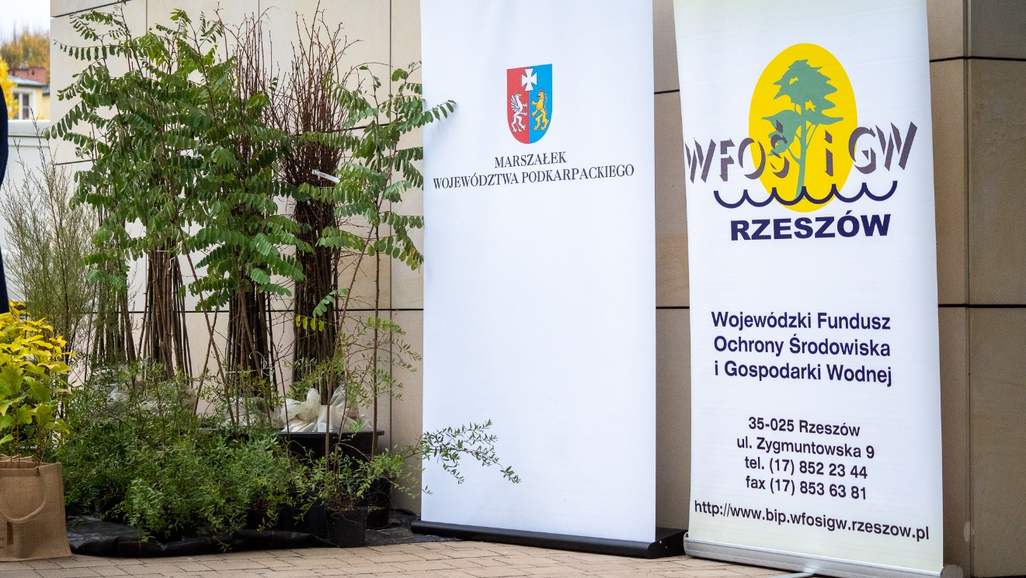
fot. A.Magda UMWP

Idea prowadzenia kampanii wpierającej owadopylność pn: „Rola pszczół miodnych w zachowaniu bioróżnorodności w rolnictwie”, zrodziła się w 2015 roku, we współpracy Samorządu Województwa Podkarpackiego z Wojewódzkim Związkiem Pszczelarzy w Rzeszowie. Głównym elementem tego działania jest sadzenie roślin miododajnych w celu ochrony bioróżnorodności naszego środowiska. W ciągu siedmiu lat w ramach kampanii posadzonych zostało 45 szt. drzew i krzewów, które z biegiem czasu stanowią cenny pożytek dla owadów zapylających. Na ten cel przeznaczonych zostało ok. 600 tys. złotych.
W tym roku Samorząd Województwa Podkarpackiego zakupił 6 tys. sztuk drzew i krzewów miododajnych, takich jak: lipa, klon, robinia akacjowa, pęcherznica kalinolistna, świdośliwa, tamaryszek, irga błyszcząca, tawuła szara.
W dniu 12 października przed budynkiem Urzędu Marszałkowskiego w Rzeszowie, miało miejsce symboliczne przekazanie roślin miododajnych przedstawicielom Wojewódzkiego Związku Pszczelarzy w Rzeszowie oraz jednostek samorządowych z terenu naszego województwa. Sadzonki drzew i krzewów przekazał Stanisław Kruczek – Członek Zarządu Województwa Podkarpackiego oraz Adam Skiba – Prezes Wojewódzkiego Funduszu Ochrony Środowiska i Gospodarki Wodnej w Rzeszowie. Wojewódzki Związek Pszczelarzy reprezentował jego prezes - Tadeusz Dylon. W przekazaniu sadzonek wziął również udział Piotr Kędrek – Dyrektor Departamentu Rolnictwa, Geodezji i Gospodarki Mieniem, który koordynuje to działanie.
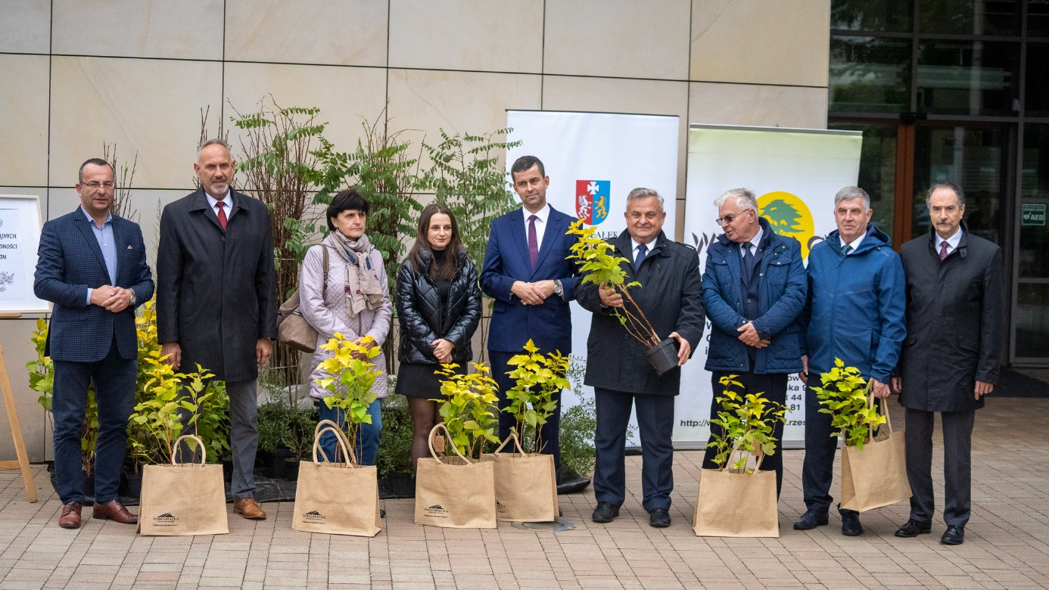
fot. A.Magda UMWP

Wszystkie podmioty, które zadeklarowały odbiór sadzonek, mogły tego dokonać w terminach ustalonych z dostawcą.
Realizacja kampanii oraz jej szeroki zasięg są możliwe w dużej mierze dzięki dotacjom pozyskiwanym z Wojewódzkiego Funduszu Ochrony Środowiska i Gospodarki Wodnej w Rzeszowie, które stanowią nawet do 90 % kosztów zadania. W bieżącym roku dotacja ta wyniosła 75 tys. złotych.
Nasze środowisko wymaga ciągłej troski a sadzenie roślin miododajnych jest jednym z jej przejawów. Świadomość społeczna dotycząca stanu środowiska naturalnego jest coraz większa, jednak wymaga ciągłego pogłębiania. Sadzenie drzew i krzewów miododajnych odbywa się zwykle przy udziale mieszkańców gmin w ramach tak zwanego „czynu społecznego". Często sami włodarze gmin swoją postawą dają przykład innym. W sadzeniu uczestniczą strażacy, nauczyciele, dzieci i młodzież szkolna. Wydarzenie to staje się okazją do wspólnej pracy na rzecz ochrony przyrody, co bardzo zapada w pamięć i stanowi najlepszy rodzaj edukacji – przez działanie.
,,Sadzenie drzew i krzewów miododajnych, sposobem
na ochronę bioróżnorodności w województwie podkarpackim"
finansowane jest ze środków Samorządu Województwa Podkarpackiego oraz Wojewódzkiego Funduszu Ochrony Środowiska i Gospodarki Wodnej w Rzeszowie.

